**✏️ اطلاعات پایه درباره‌ی برند**

* **نام فارسی برند : ازینجا**
* **نام انگلیسی برند : azinja**
* **آدرس سایت : www.azinja.ir**
* **زمینه فعالیت** : آگهی و نیازمندیها
* **مخاطب هدف** : افراد +۱۵

**🎯 اهداف و ارزش‌ها**

* **ماموریت برند** : این سایت با هدف جذب و انتشار آگهی رایگان برای عموم افراد و تجارت ها طراحی شده و با هدف جایگزین یا رقیبی برای دیوار و شیپور منتشر میشود
* **ارزش‌های اصلی** : هدفمند – ارزان – به روز – راندمان بالا
* **پیامی که لوگو باید منتقل کند :** حس اعتماد و قدرت

**🎨 سلیقه‌های بصری**

* **ترجیح رنگ‌ها** : قرمز – سفید – نارنجی
* **سبک دلخواه** (مینیمال – تایپوگرافی با المان های ساده
* **نمونه لوگوهای مورد علاقه یا الهام‌بخش**
* 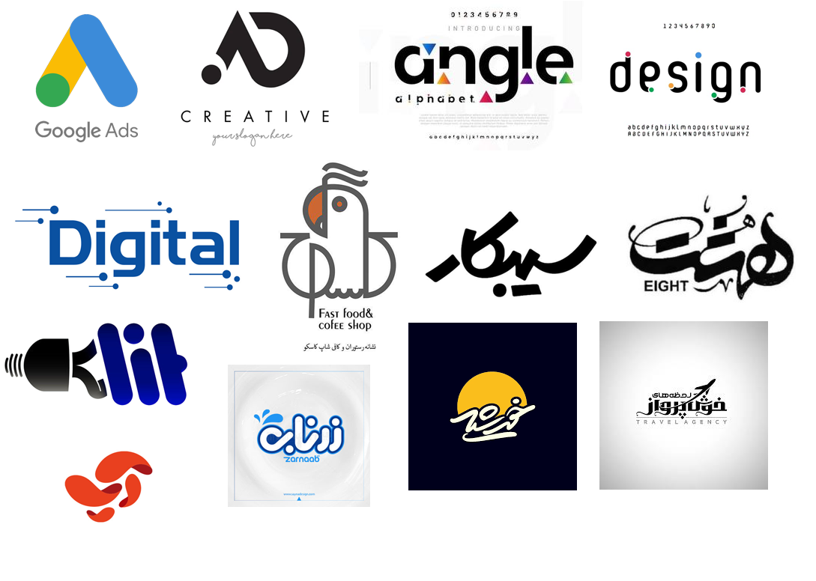

**📐 جزئیات فنی و کاربردی**

* **محل استفاده لوگو**: وب‌سایت ، اپلیکیشن، تابلو
* **سایزهای موردنیاز و فرمت فایل خروجی**
* **نیاز به نسخه‌های مختلف** : لوگوی افقی فقط

سبک تایپو گرافی یا مرکب از فونت و المان

فقط فارسی

ازاینجــــا